河南省道路运输高频服务事项
“跨省通办”办理指南

一、温馨解答

（一）什么是“跨省通办”？
答：“跨省通办”是一种政务模式，让大量民生事项可以足不出户办理、不用出省办理、跨区域不见面办理。道路运输行业的“跨省通办”是指，司机师傅可通过手机办理客运、普货、危货从业资格证及道路运输车辆的高频服务事项。
（二）哪些道路运输服务事项可实现“跨省通办”？
答：1.道路旅客运输、普通货运和危货运输驾驶员，以及危货运输押运人员、装卸管理人员从业资格证换发、补发、变更、注销。
2.普通货物运输车辆、危险货物运输车辆道路运输证补发、换发、注销。
3.普通货物运输车辆年审。
4.道路运输驾驶员诚信考核。
（三）哪些渠道能在线申请“跨省通办”业务？
答：交通运输部微信公众号上“一网通办”栏目、微信道路运政“一网通办”小程序、“道运通”手机APP、互联网道路运输便民政务服务系统网页端、国家政务服务网“跨省通办”专区。
（四）网上申请“跨省通办”业务需要提供哪些材料？
诚信考核
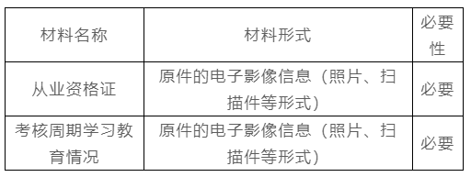

从业资格证补发
材料名称 | 材料形式 | 必要性
机动车驾驶证 | 原件的电子影像信息（照片、扫描件等形式） | 必要
近期二寸正面免冠彩色证件照片 | 电子版照片 | 必要

从业资格证换发
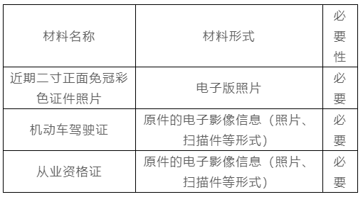

从业资格证变更
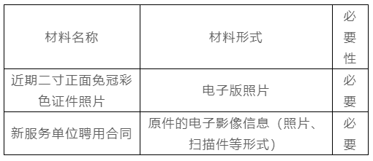

普通货运车辆网上年审
材料名称 | 材料形式 | 必要性
道路普通货物运输车辆行驶证正、副页正面 | 原件的电子影像信息（照片、扫描件等形式） | 必要
道路普通货物运输车辆行驶证副页背面 | 原件的电子影像信息（照片、扫描件等形式） | 非必要（如副页背面有检验记录，则需要上传）

货运车辆道路运输证补发
材料名称 | 材料形式 | 必要性
机动车行驶证 | 原件的电子影像信息（照片、扫描件等形式） | 必要
机动车行驶证照片副页背面 | 原件的电子影像信息（照片、扫描件等形式） | 如副页背面有检验记录，则需要上传
车辆45度角防伪彩色照片 | 原件的电子影像信息（照片、扫描件等形式） | 必要

货运车辆道路运输证换发
材料名称 | 材料形式 | 必要性
机动车行驶证正面 | 原件的电子影像信息（照片、扫描件等形式） | 必要
机动车行驶证照片副页背面 | 原件的电子影像信息（照片、扫描件等形式） | 如副页背面有检验记录，则需要上传
车辆45度角防伪彩色照片 | 原件的电子影像信息（照片、扫描件等形式） | 必要
原道路运输证 | 原件的电子影像信息（照片、扫描件等形式） | 如副页背面有检验记录，则需要上传

货运车辆道路运输证注销
材料名称 | 材料形式 | 必要性
车辆45度角防伪彩色照片 | 原件的电子影像信息（照片、扫描件等形式） | 必要
道路运输证 | 原件的电子影像信息（照片、扫描件等形式） | 如副页背面有检验记录，则需要上传

（五）道路运输“跨省通办”的基本流程是啥？
答： 分别是申请、核查、审验。
申请：申请人注册后选择需要办理的业务，填写申请信息，并提交有关申请资料。
核查：申请人从业资格证或道路运输证发证机关对申请信息及材料进行核查，决定是否受理。
审验：申请人从业资格证或道路运输证发证机关依据申请信息及材料决定是否予以通过。
（六）“跨省通办”办理中申请人需要注意些什么？
答：一是证件拍摄需清晰、完整，可以清楚辨认证件信息，请勿斜拍或在镜头未聚焦的情况下拍摄，请勿使用翻拍的证件照或生活背景照片。 二是从业资格证补发、换发、变更需要申请人提交本人近期二寸正面免冠彩色证件照片，上传格式为png、jpg，照片背景色应为纯色，多是红、蓝、白色，尽量上传由正规照相馆所拍摄的原始电子照片，不要上传翻拍照片，避免出现照片不合格导致业务无法办理的情况。三是需提供机动车驾驶证正本、副本，只提供正本，未提供副本，或副本提供错误，未提供具有本人身份信息及档案编号的页面，会导致审核不通过。四是未到考核时间请勿提前申办。
（七）上传的材料与办事指南所要求的申请材料不一致，可以办理成功吗？
答：不可以。申请人必须根据“互联网道路运输便民政务服务系统”上提示的申请材料上传。在实际工作中，要求提交的是身份证，有的司机提交的是驾驶证或者从业资格证；要求提供近期二寸正面免冠彩色证件照片，有的司机不提交或者提交生活照片；要求驾驶证正本及副本，有的司机只提供副本，这些都不能进行正常办理。
（八）换证时间未到，可以办理吗？
答：不可以。按照《道路运输从业人员管理规定》第二十九条，“道路运输从业人员从业资格证件有效期为6年。道路运输从业人员应当在从业资格证件有效期届满30日前申请换证手续”。

二、用户注册登陆
一、打开：打开交通运输部微信公众号，点击“道路运政一网通办”栏目，或通过微信扫一扫，进入道路运政“一网通办”小程序

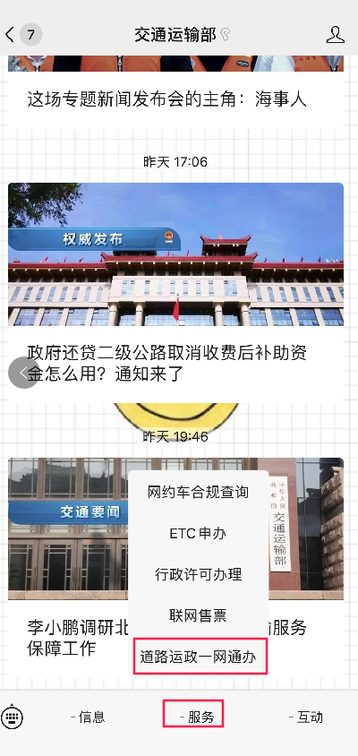

二、自然人用户注册登录：点击右上角【请登陆】，授权微信登陆，选择【自然人登录】。进入登录页面，点击【微信用户一键登录】，登录即表示您已阅读并同意《用户协议》《隐私政策》。下一步，授权使用手机号码，默认使用微信绑定号码，也可以使用其他手机号码供以后授权使用。点击【允许】进入快捷登录页面。并获取验证码进行验证。点击【获取验证码】，输入有效验证码后点击【提交验证】，进入下一步【实名认证】。
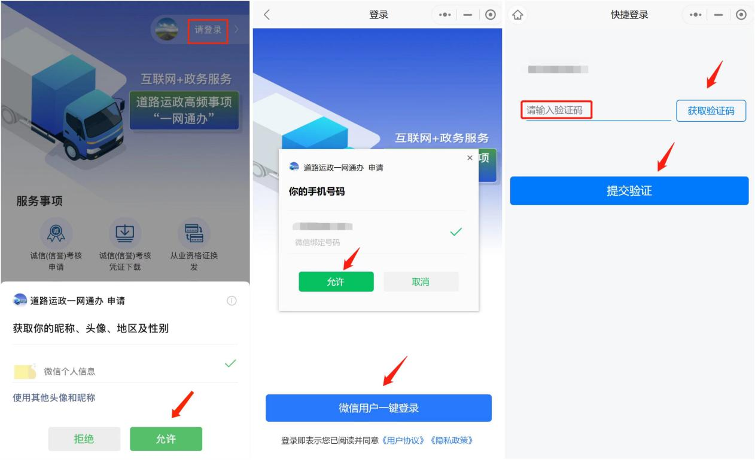

- 实名认证：通过短信验证码提交验证后，上传身份证照片进行实名认证，请确保上传的身份证照片清晰有效。上传成功后，系统会自动读取身份证信息，请核实身份证信息是否读取正确，如有误，请重新上传照片读取信息。确认无误后，点击【提交审核】，完成实名认证，之后可以进行业务申请及凭证下载操作。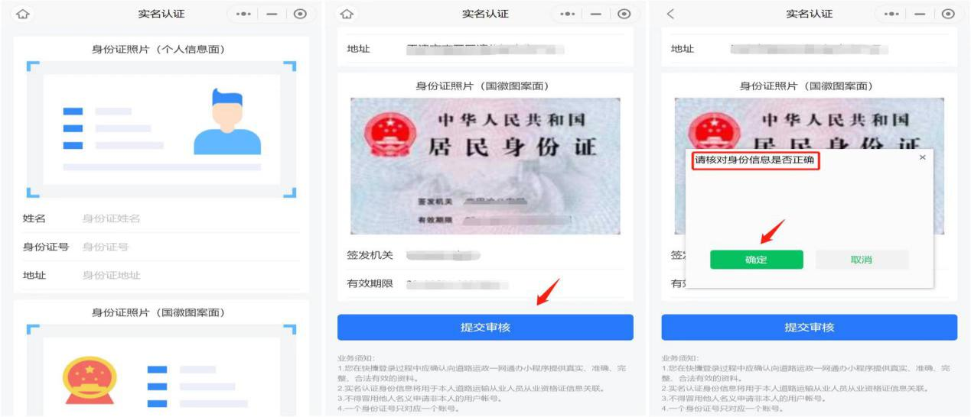
- 法人用户注册登录：点击登录界面【法人登录】，勾选下方登录即表示您已阅读并同意《用户协议》《隐私政策》。下一步，填写用户名、密码和验证码，填写完成后点击确认。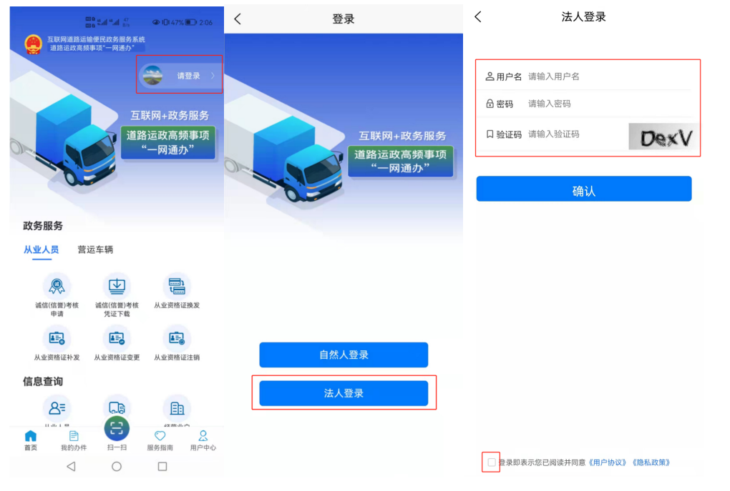

五、道路运输经营许可证绑定。点击登录界面【用户中心】选择我的证照，填写经营许可证号，核实相关信息，点击绑定。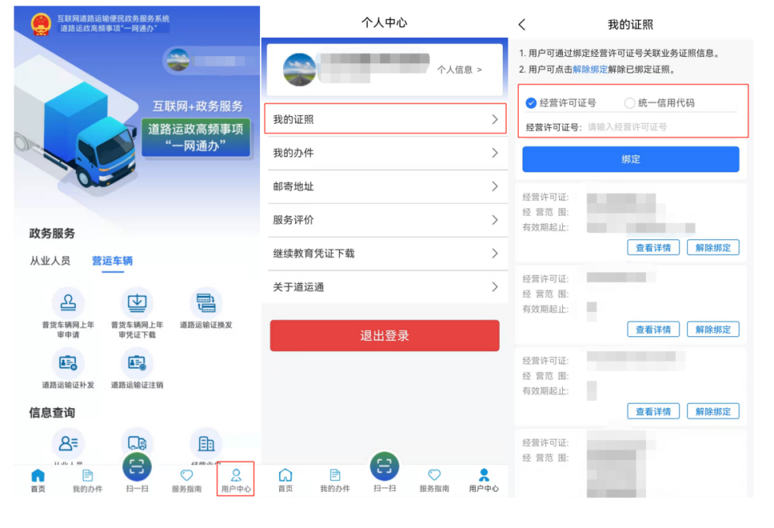
三、诚信考核申请
业务申请流程
一、适用对象
道路旅客运输、普通货运和危货运输驾驶员
二、受理条件
道路运输驾驶员诚信考核周期为12个月，从初次领取从业资格证件之日算起。在每个考核周期届满（即到期）后20日内申请诚信考核。申请人应确认本人道路运输从业资格证在有效期内且信息未发生变化。
三、申请流程
第一步：登陆“道路运输一网通办”小程序，在【服务事项】中选择【诚信考核申请】，进入道路运输驾驶员诚信考核业务流程。
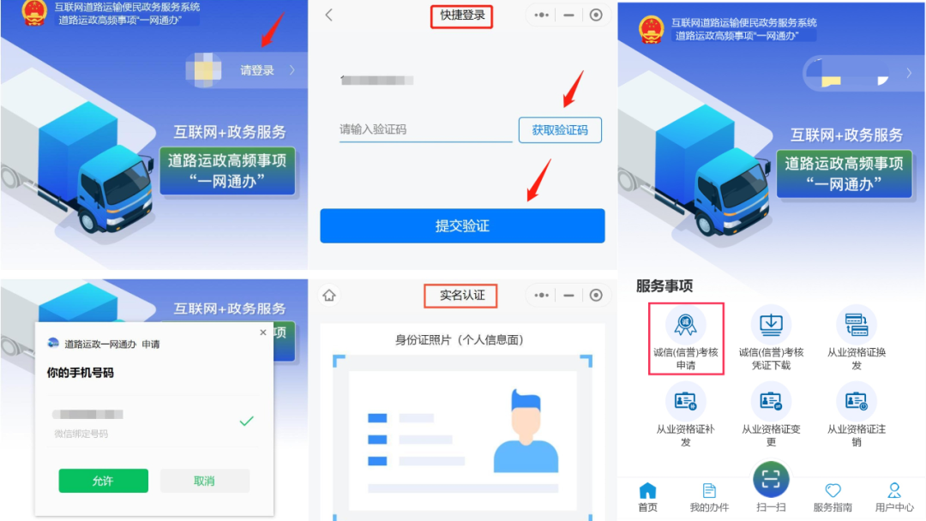

第二步：认真阅读诚信考核业务须知后，点击【同意并确认】，进入选择申请办理业务的从业资格证信息页面，确认本人道路运输从业资格证在有效期内且信息未发生变化，选择需要办理业务的从业资格证，进入【下一步】，完善个人信息。这里展示的个人信息是根据从业人员信息自动关联的。除了人员姓名以外，其余的信息都支持编辑修改，其中，“服务单位”需自行填写，有单位的填单位名称，没有的可填写个人。确认无误后，点击进入【下一步】。
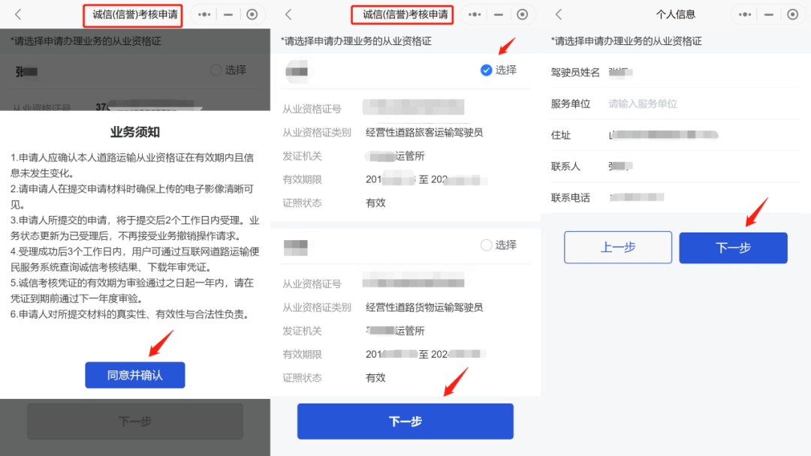
第三步 上传申请材料。诚信考核业务需上传的材料有:1、考核周期学习教育情况；2、从业资格证个人信息页；3、从业资格证违章记录页。申请人根据页面展示的上传材料示例，上传格式为png、jpg,大小不超过10M的图片并确保上传的电子影像清晰可见。上传成功的材料，右上角会显示“上传成功”字样。上传完成并确认无误后点击【下一步】进行提交。

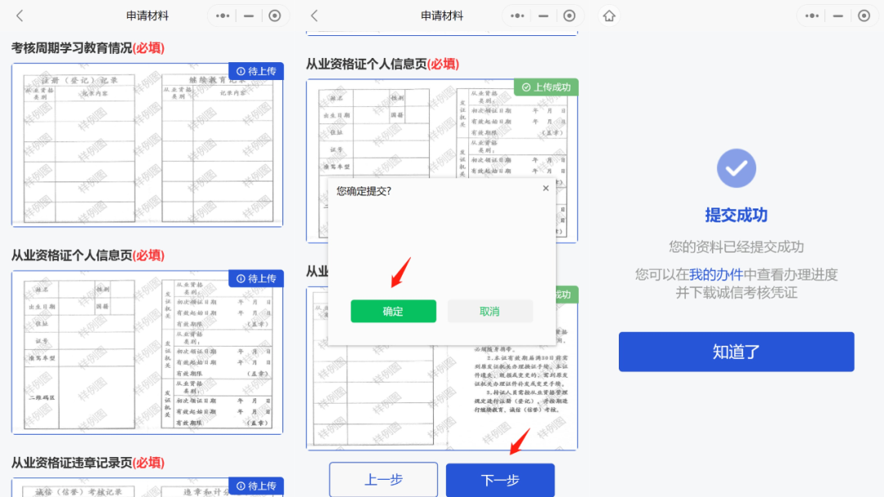

第四步 提交成功后，可通过【首页】→【我的办件】功能随时查看业务办理进度，业务办理人员将在2个工作日内受理，并在3个工作日内反馈办理结果。审核通过已评级后，可下载考核凭证。点击下载凭证，可下载图片格式的凭证；点击转发（PDF),可下载pdf格式的凭证。凭证可通过小程序扫一扫功能进行验证。
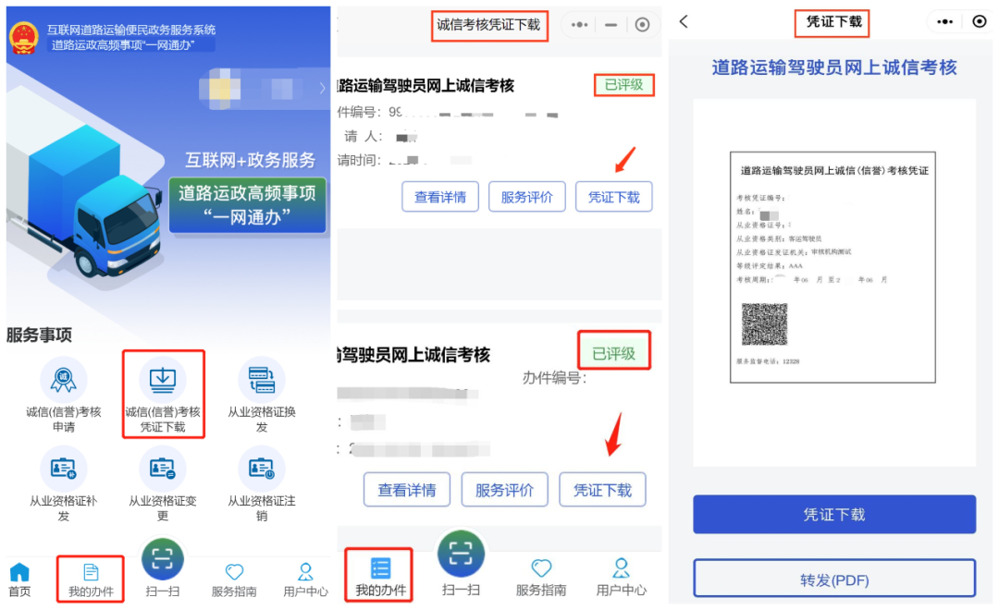

四、从业资格证换发
业务申请流程
一、适用对象
道路旅客运输、普通货运和危货运输驾驶员，以及危货运输押运人员、装卸管理人员
二、受理条件
道路运输从业人员从业资格证件有效期为6年。从业资格证件有效期届满30日前应到原发证机关办理换证业务。
三、申请流程
第一步：登陆“道路运输一网通办”小程序，在【服务事项】中选择【从业资格证换发】，进入从业资格证换发申请流程。
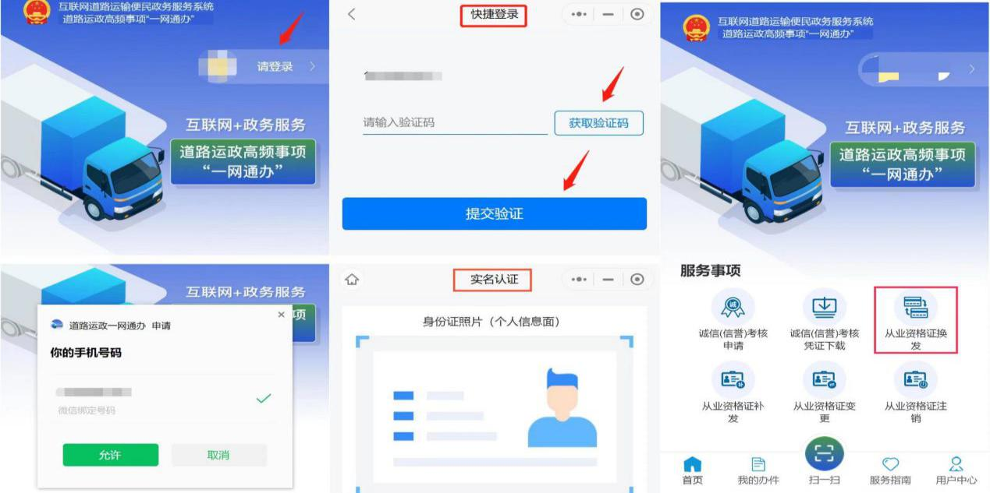
第二步：完成注册登录和实名认证后，可通过身份证号自动关联已有的从业资格信息。认真阅读业务须知后，填写并确认基本信息。

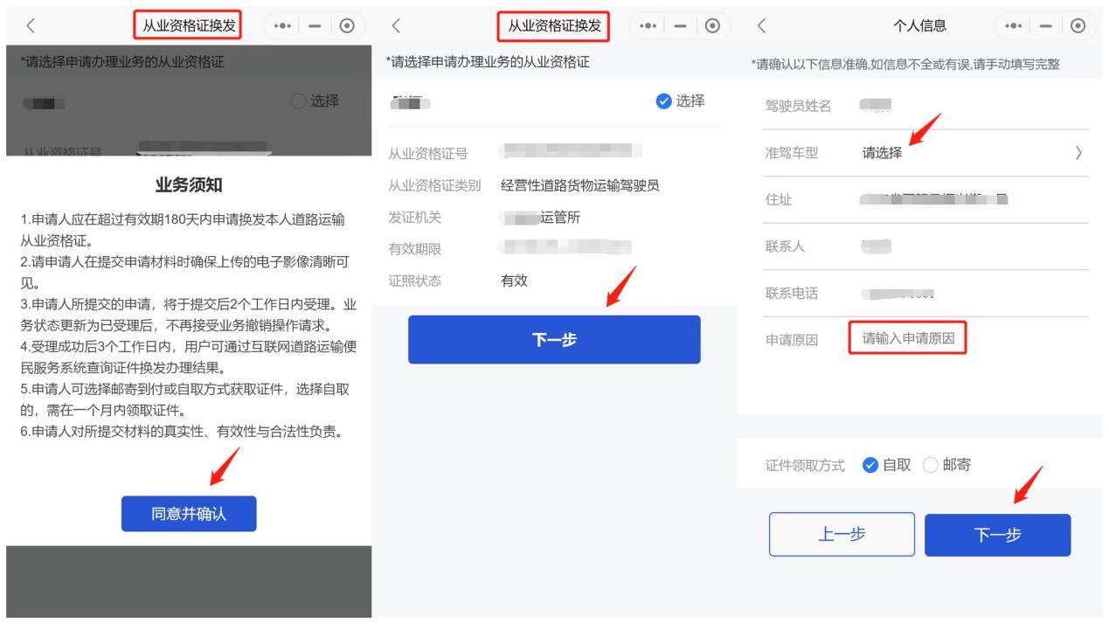

第三步：上传机动车驾驶证、从业资格证个人信息页及违章记录页、近期二寸正面免冠彩色证件电子版照片，并确认提交。
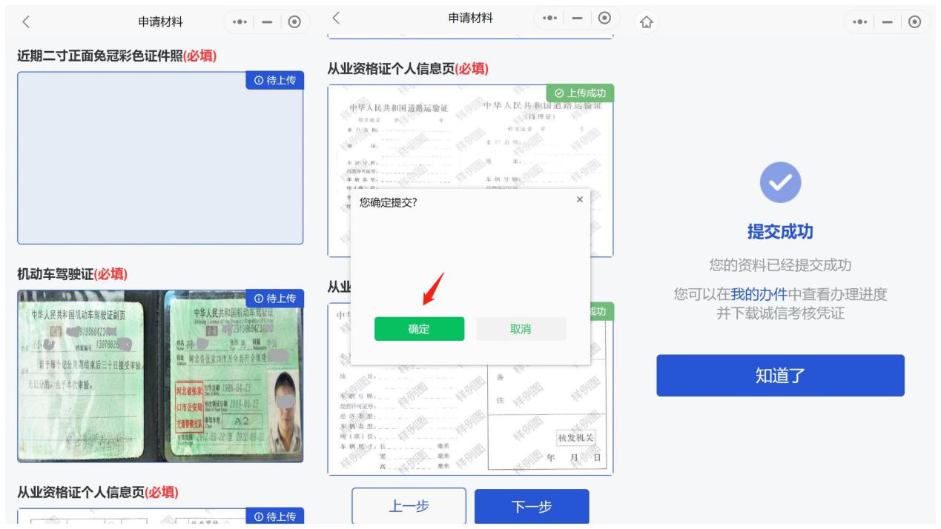
第四步：提交成功后，可通过首页【我的办件】查看业务办理进度，业务办理人员将在2个工作日内受理业务，并在受理后3个工作日内反馈办理结果。审核通过后通过邮寄到付或自取方式获取证件。对审核结果有疑问的，请联系业务办理人员沟通处理。

五、从业资格证补发
业务申请流程
一、适用对象
道路旅客运输、普通货运和危货运输驾驶员，以及危货运输押运人员、装卸管理人员
二、受理条件
道路运输从业人员从业资格证件遗失、毁损的，应当到原发证机关办理证件补发。
三、申请流程
第一步：登陆“道路运输一网通办”小程序，在【服务事项】中选择【从业资格证补发】，进入从业资格证补发申请流程。
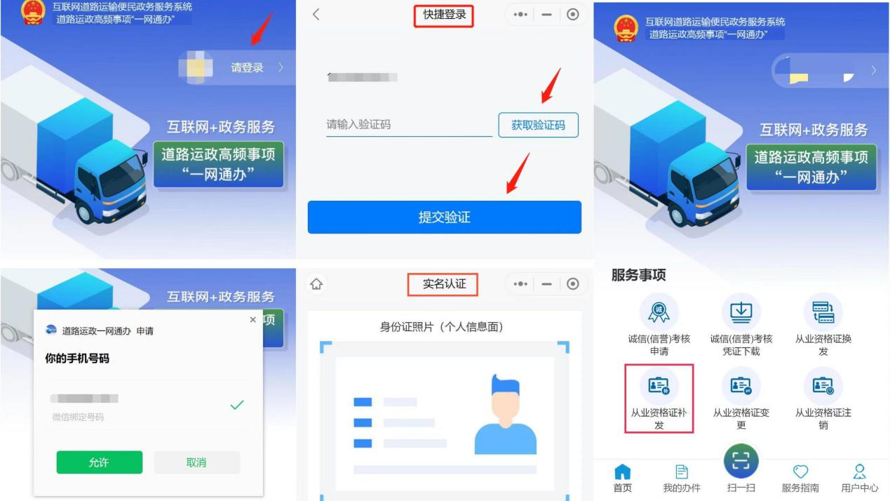

第二步：完成注册登录和实名认证后，可通过身份证号自动关联已有的从业资格信息。认真阅读业务须知后，填写并确认基本信息。

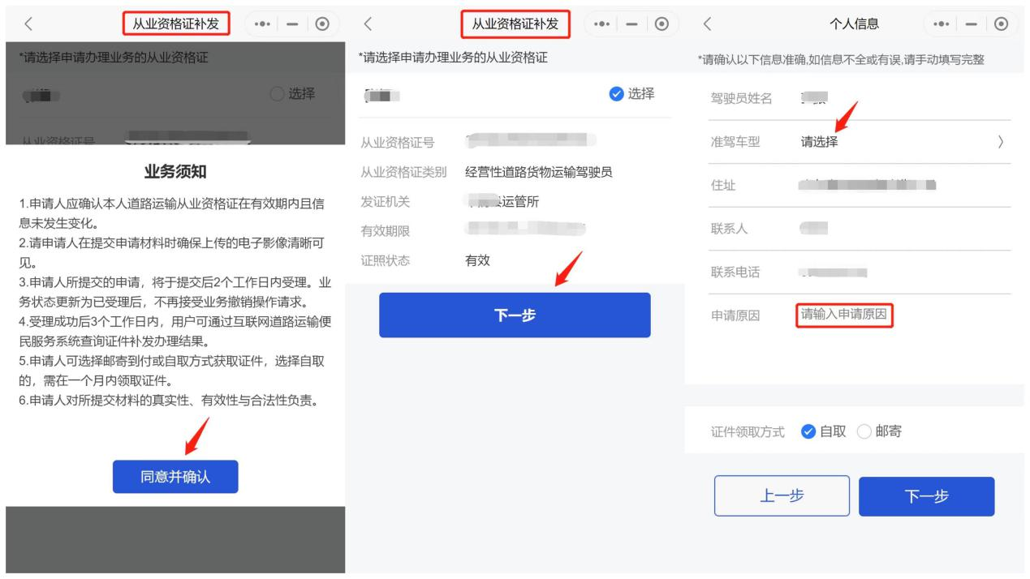

第三步：上传近期二寸正面免冠彩色证件电子版照片，并确认提交。
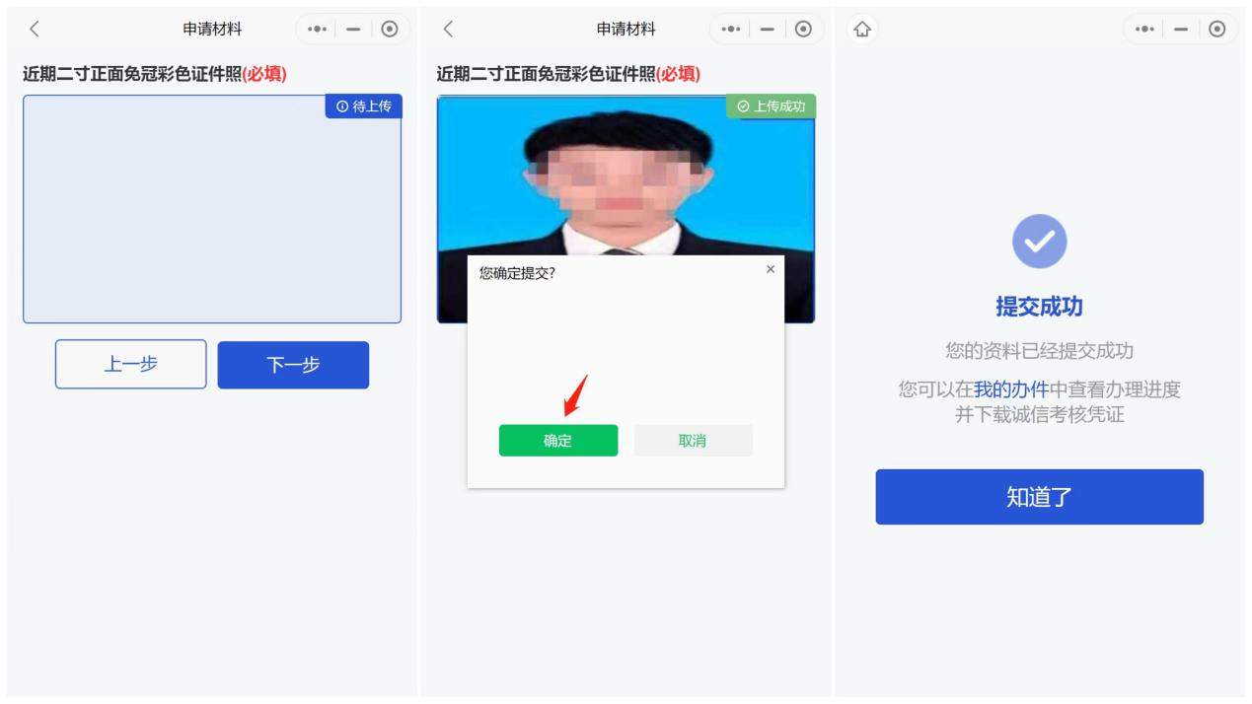
第四步：提交成功后，可通过首页【我的办件】查看业务办理进度，业务办理人员将在2个工作日内受理业务，并在受理后3个工作日内反馈办理结果。审核通过后通过邮寄到付或自取方式获取证件。对审核结果有疑问的，请联系业务办理人员沟通处理。

六、从业资格证变更
业务申请流程

一、适用对象
道路旅客运输、普通货运和危货运输驾驶员，以及危货运输押运人员、装卸管理人员
二、受理条件
道路运输从业人员工作单位变动的，，应当到原发证机关办理从业资格证件信息需变更。
三、申请流程
第一步：登陆“道路运输一网通办”小程序，在【服务事项】中选择【从业资格证变更】，进入从业资格证变更申请流程。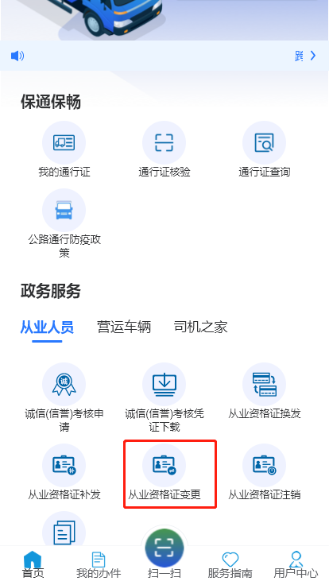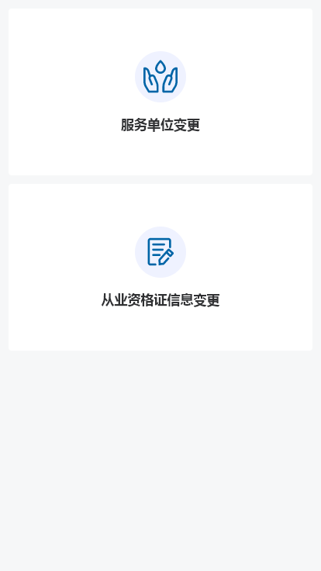
第二步：完成注册登录和实名认证后，可通过身份证号自动关联已有的从业资格信息。认真阅读业务须知后，填写并确认基本信息。
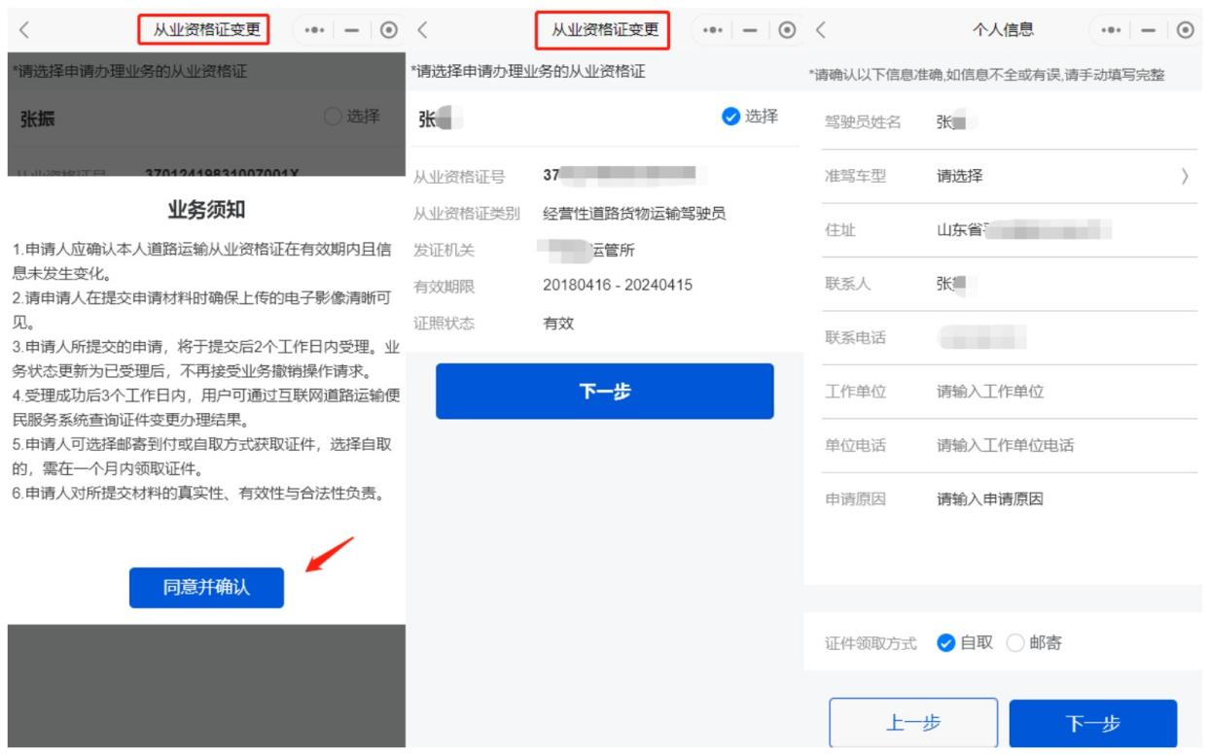

第三步：上传近期二寸正面免冠彩色证件电子版照片，并确认提交。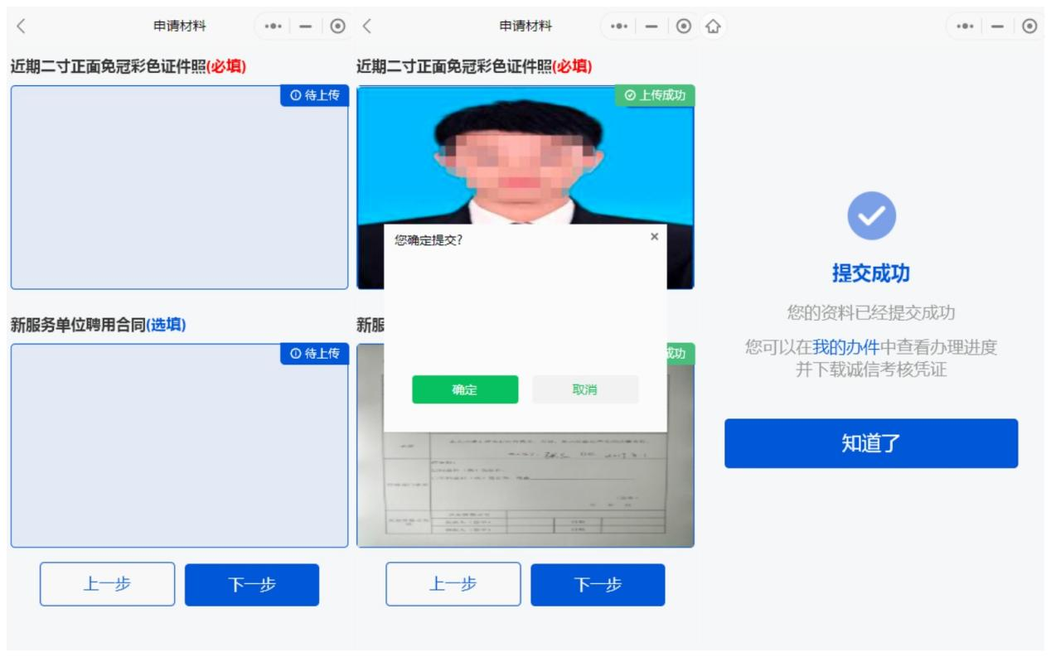
第四步：提交成功后，可通过首页【我的办件】查看业务办理进度，业务办理人员将在2个工作日内受理业务，并在受理后3个工作日内反馈办理结果。审核通过后通过邮寄到付或自取方式获取证件。对审核结果有疑问的，请联系业务办理人员沟通处理。

六、从业资格证注销
业务申请流程
一、适用对象
道路旅客运输、普通货运和危货运输驾驶员，以及危货运输押运人员、装卸管理人员
二、受理条件
道路运输从业人员有下列情形之一的，由发证机关注销其从业资格证件：（一）持证人死亡的；（二）持证人申请注销的；（三）经营性道路客货运输驾驶员、道路危险货物运输从业人员年龄超过60周岁的；（四）经营性道路客货运输驾驶员、道路危险货物运输驾驶员的机动车驾驶证被注销或者被吊销的；（五）超过从业资格证件有效期180日未申请换证的。
三、申请流程
第一步：登陆“道路运输一网通办”小程序，在【服务事项】中选择【从业资格证注销】，进入从业资格证注销流程。
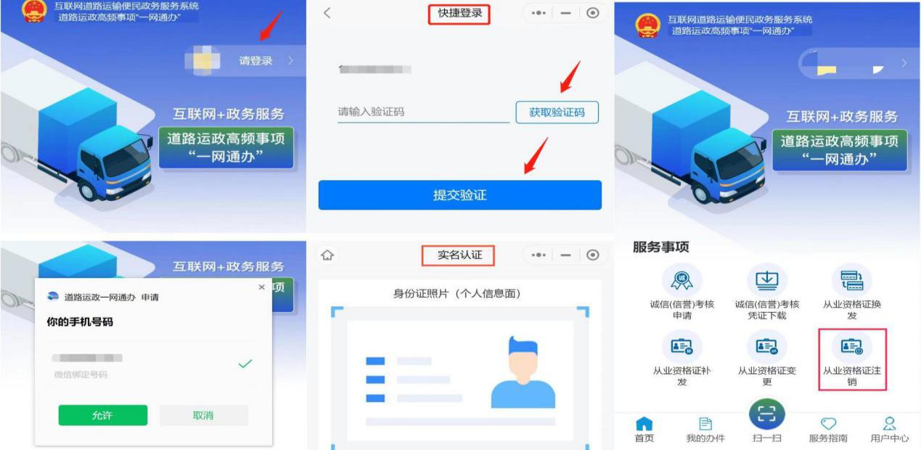

第二步：完成注册登录和实名认证后，可通过身份证号自动关联已有的从业资格信息。认真阅读业务须知后，填写并确认基本信息。
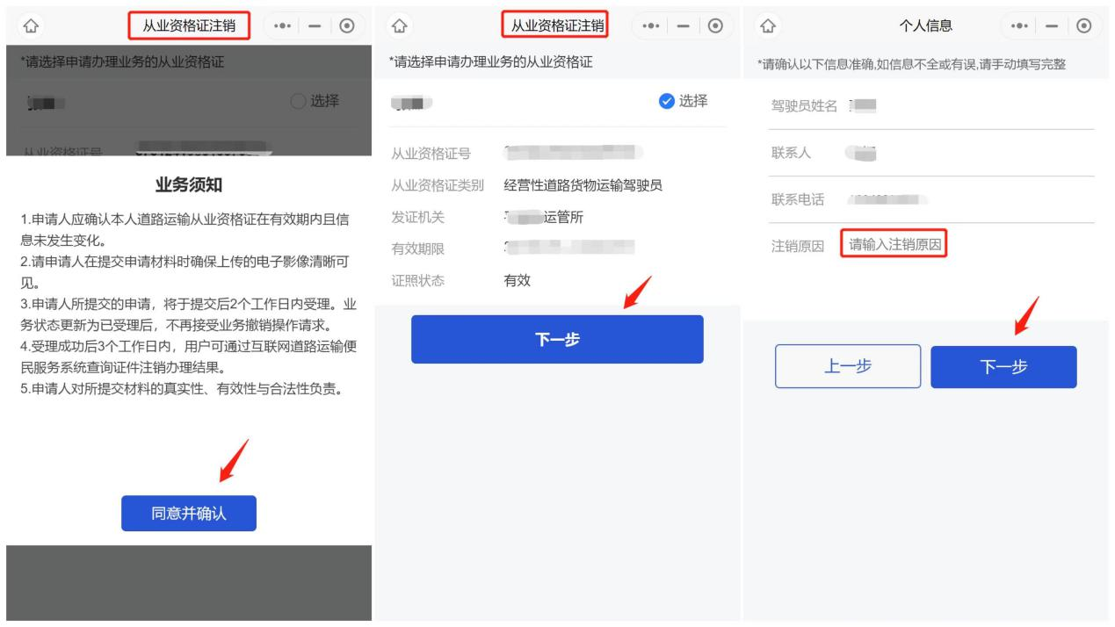

第三步：上传从业资格证个人信息页和违章记录页，并确认提交。
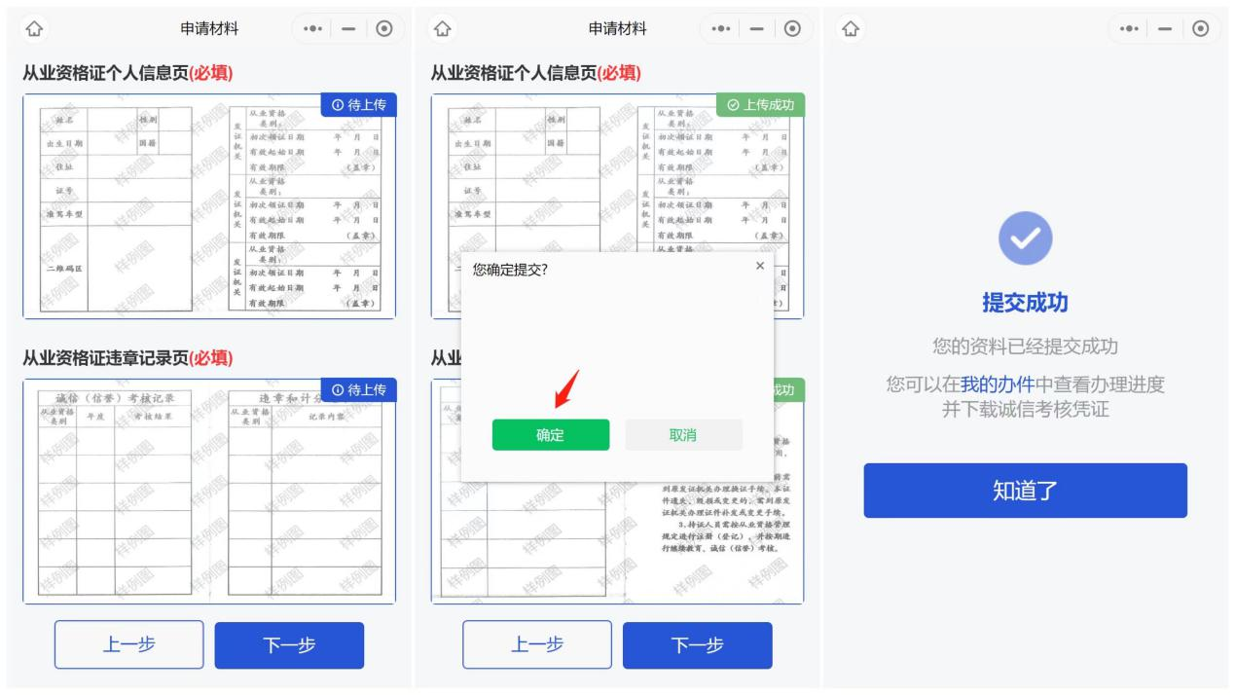

第四步：提交成功后，可通过首页【我的办件】查看业务办理进度，业务办理人员将在2个工作日内受理业务，并在受理后3个工作日内反馈办理结果。对审核结果有疑问的，请联系业务办理人员沟通处理。

七、普通货运车辆网上年审申请
业务申请流程
一、适用对象
申请普通货运车辆网上年度审验的法人（经营者）用户
二、受理条件
县级交通运输部门应当定期对货运车辆进行审验，每年审验一次。审验内容包括车辆技术等级评定情况、车辆结构及尺寸变动情况和违章记录等。
三、申请流程
第一步：登陆“道路运输一网通办”小程序，在【营运车辆】中选择【普货车辆网上年审申请】，进入普货车辆网上年审申请流程。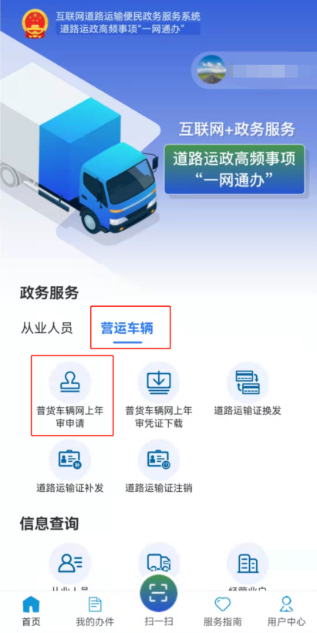
第二步：点击【普货车辆网上年审申请】，填写联系人、联系电话后，点击下一步，在车辆信息中可查询车辆信息，选择其中一辆后点击下一步。
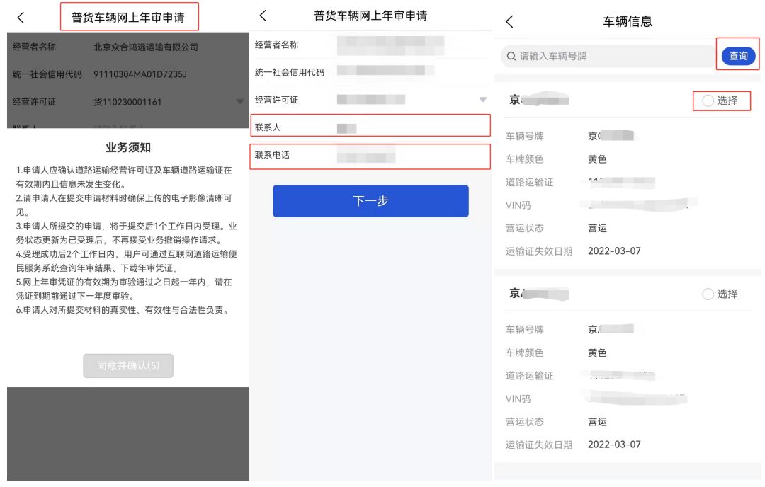

第三步：上传机动车行驶证正面和照片副页背面，并确认提交。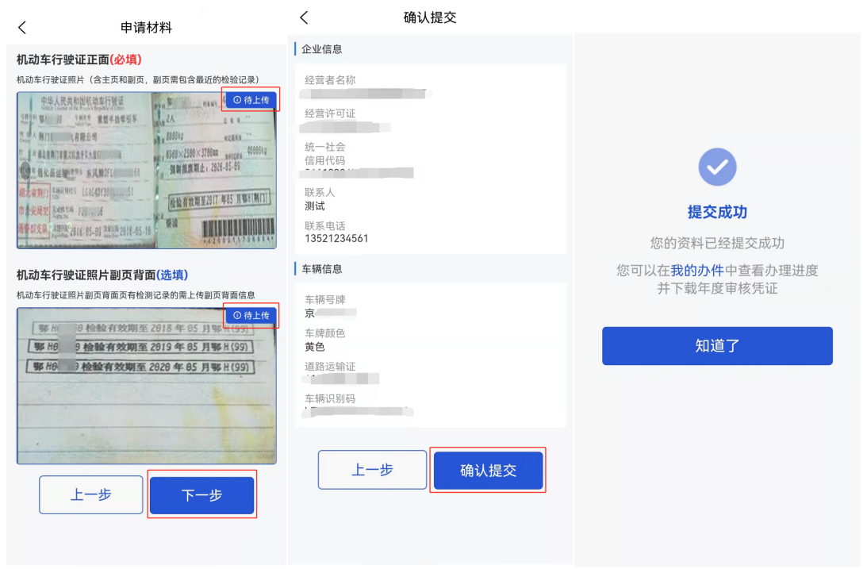
第四步：提交成功后，可通过首页【我的办件】查看业务办理进度，业务办理人员将在2个工作日内受理业务，并在受理后3个工作日内反馈办理结果。审核通过后，可下载年度审核凭证。点击下载凭证，可下载图片格式的凭证；点击转发（PDF),可下载pdf格式的凭证。凭证可通过小程序扫一扫功能进行验证。对审核结果有疑问的，请联系业务办理人员沟通处理。

八、货运车辆道路运输证补发
业务申请流程

一、适用对象
申请普通货运车辆（危险货物运输车辆）道路运输证补发的法人（经营者）用户。
二、受理条件
道路运输证遗失、毁损的，应当到原发证机关办理证件补发。
- 申请流程
第一步：登陆“道路运输一网通办”小程序，在【营运车辆】中选择【道路运输证补发】，进入货运车辆道路运输证补发业务申请。

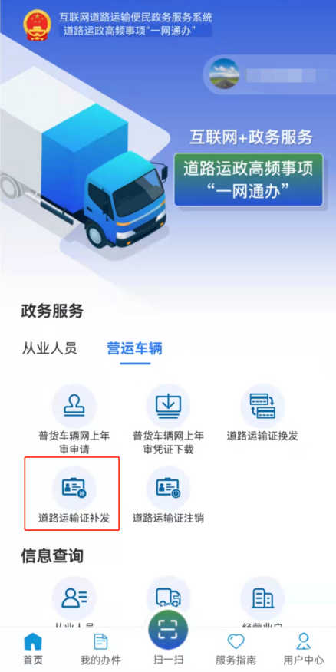

第二步：认真阅读货运车辆道路运输证补发业务须知后，点击【同意并确认】，填写联系人、联系电话、申请原因后，在证件领取方式选择自取或邮寄，点击下一步，在车辆信息中选择需办理的车辆，点击下一步。

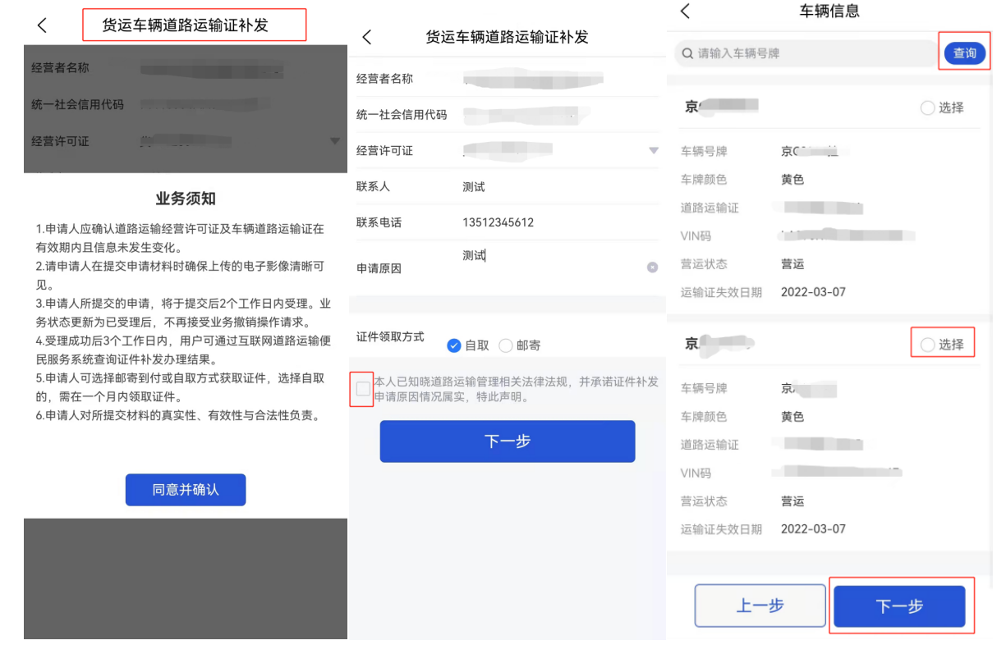

第三步：上传机动车行驶证正面、照片副页背面和车辆45度角防伪彩色照片，并确认提交。

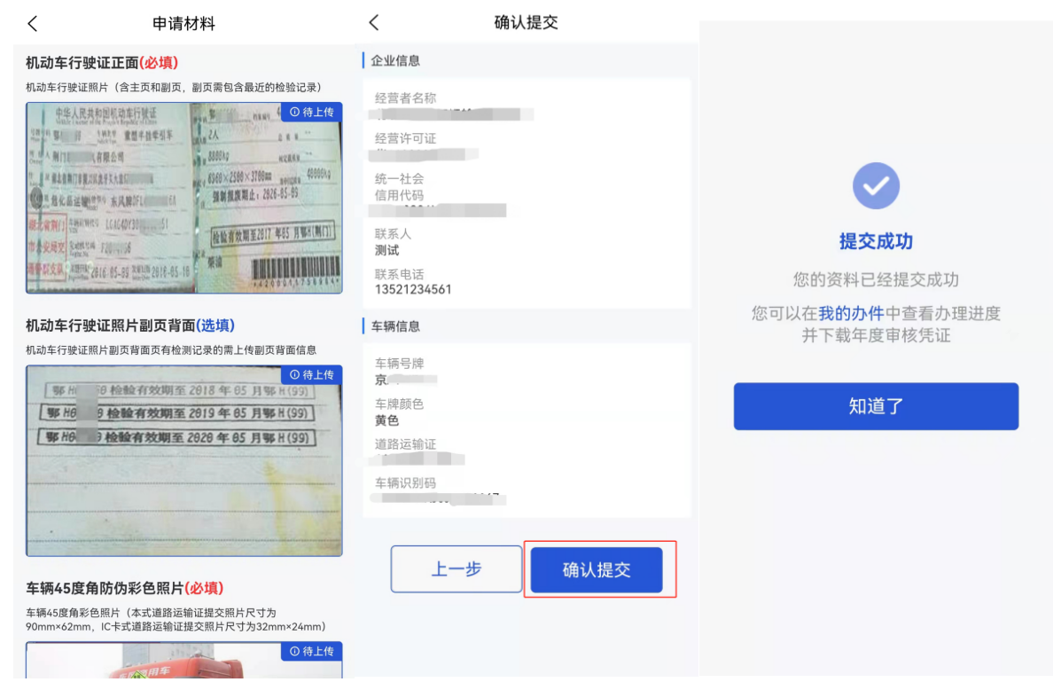

第四步：提交成功后，可通过首页【我的办件】查看业务办理进度，业务办理人员将在2个工作日内受理业务，并在受理后3个工作日内反馈办理结果。审核通过后通过邮寄到付或自取方式获取证件。对审核结果有疑问的，请联系业务办理人员沟通处理。

九、货运车辆道路运输证换发
业务申请流程
一、适用对象
申请普通货运车辆（危险货物运输车辆）道路运输证换证的法人（经营者）用户。
二、受理条件
货运车辆道路运输证有效期为3年。证件有效期届满30日前应到原发证机关办理换证业务。
- 申请流程
第一步：登陆“道路运输一网通办”小程序，在【营运车辆】中选择【道路运输证换发】，进入货运车辆道路运输证换发业务申请。

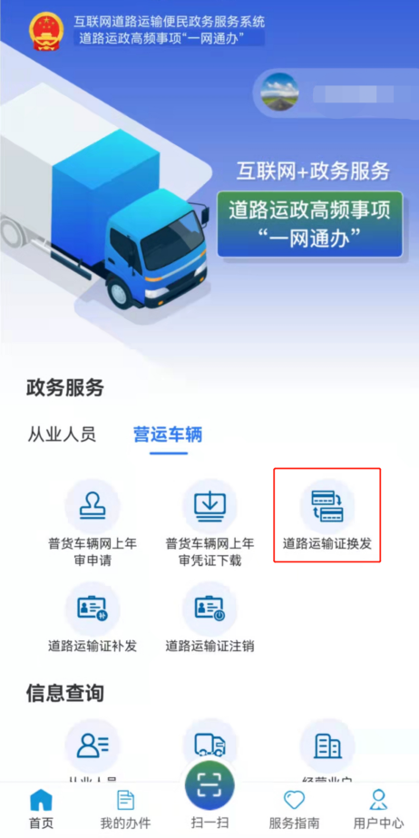

第二步：认真阅读货运车辆道路运输证换发业务须知后，点击【同意并确认】，填写经营许可证号、换证原因、联系人、联系电话后，在证件领取方式选择自取或邮寄，点击下一步，在车辆信息中选择需办理的车辆，点击下一步。

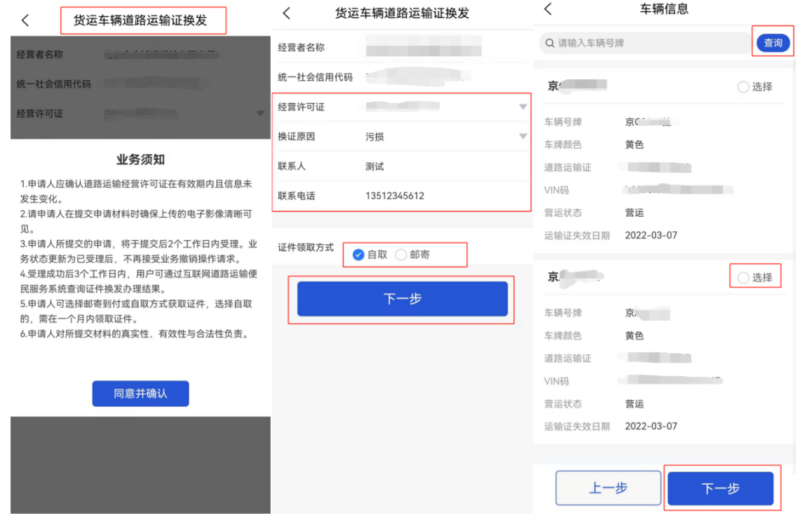

第三步：上传机动车行驶证正面、照片副页背面和车辆45度角防伪彩色照片、道路运输证主页和记录页，并确认提交。

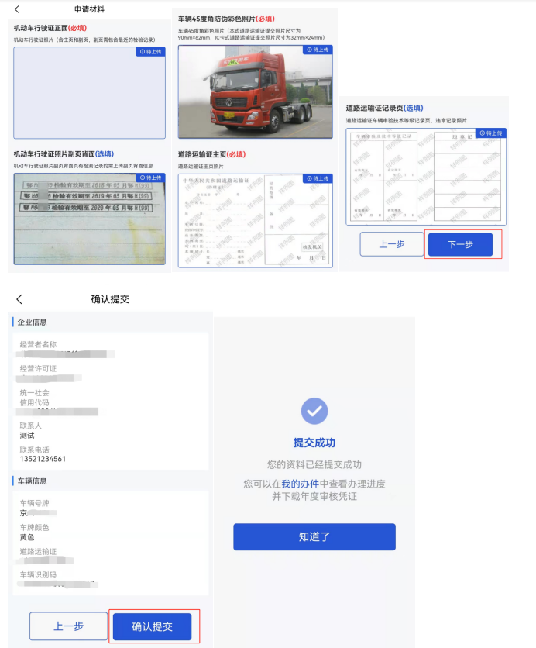

第四步：提交成功后，可通过首页【我的办件】查看业务办理进度，业务办理人员将在2个工作日内受理业务，并在受理后3个工作日内反馈办理结果。审核通过后通过邮寄到付或自取方式获取证件。对审核结果有疑问的，请联系业务办理人员沟通处理。

十、货运车辆道路运输证注销
业务申请流程

一、适用对象
申请普通货运车辆（危险货物运输车辆）道路运输证注销的用户。
二、受理条件
货运车辆报废或者车辆不再从业营运业务，应在证件有效期内到原发证机关办理注销业务。
- 申请流程
第一步：登陆“道路运输一网通办”小程序，在【营运车辆】中选择【道路运输证注销】，进入货运车辆道路运输证注销业务申请。

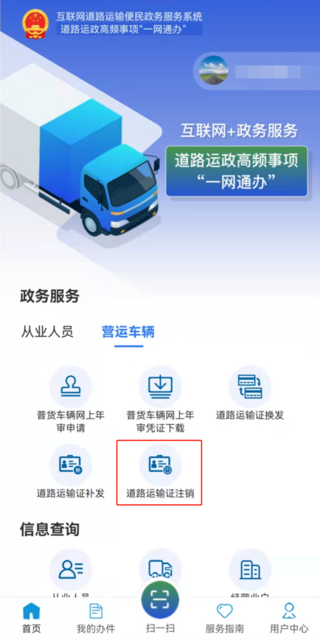

第二步：认真阅读货运车辆道路运输证注销业务须知后，点击【同意并确认】，填写经营许可证号、联系人、联系电话、注销原因后，在证件领取方式选择自取或邮寄，点击下一步，在车辆信息中选择需办理的车辆，点击下一步。

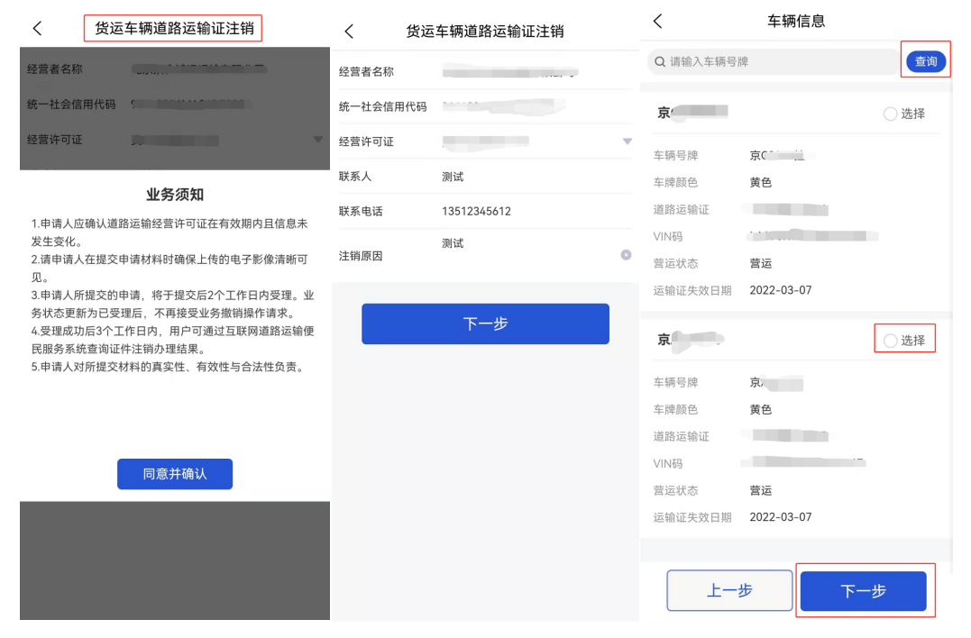

第三步：上传道路运输证主页和有记录的副页、车辆45度角防伪彩色照片，并确认提交。

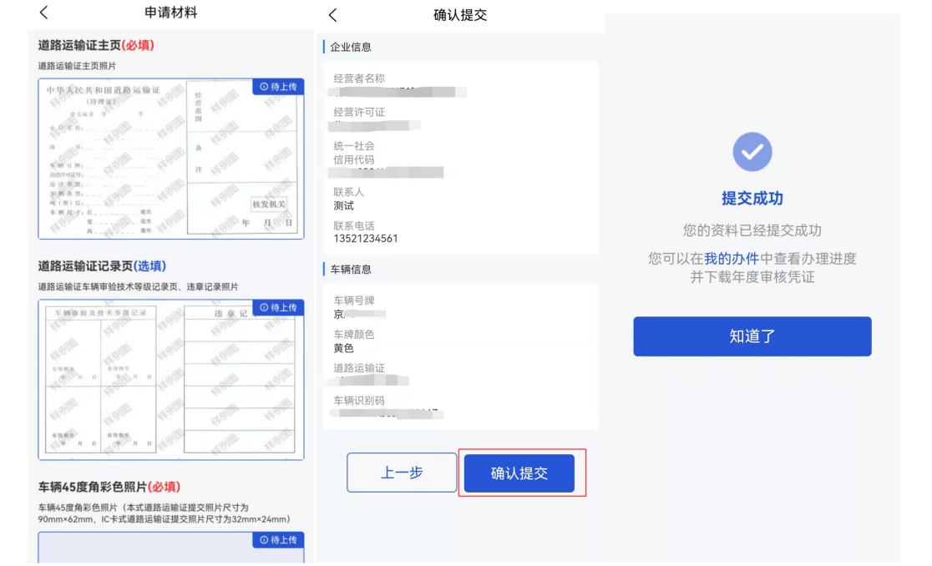
第四步：提交成功后，可通过首页【我的办件】查看业务办理进度，业务办理人员将在2个工作日内受理业务，并在受理后3个工作日内反馈办理结果。对审核结果有疑问的，请联系业务办理人员沟通处理。

